Guía de aprendizaje PIE

Nombre del Estudiante |  |  | Curso: Primero básico
Nombre del Estudiante |  |  | Fecha: semana 6 del 04/05 al 08/05
Unidad: 0 | “unidades de medidas”
O.A.(S): ADAPTADO | Comparar longitudes al medir diferentes elementos de su entorno
Docente: | Karina Abarca Abarca | Núcleo: | Matemática

MEDIDAS

- Observa las figuras y escribe sus medidas correspondientes en el recuadro. Luego, colorea el objeto más largo.

1)
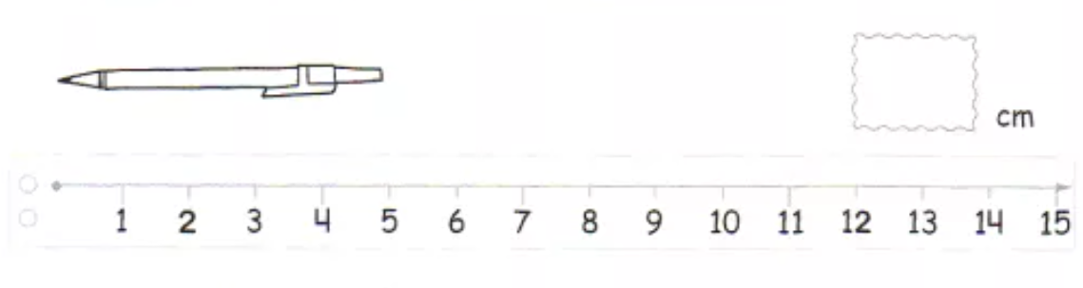

2)
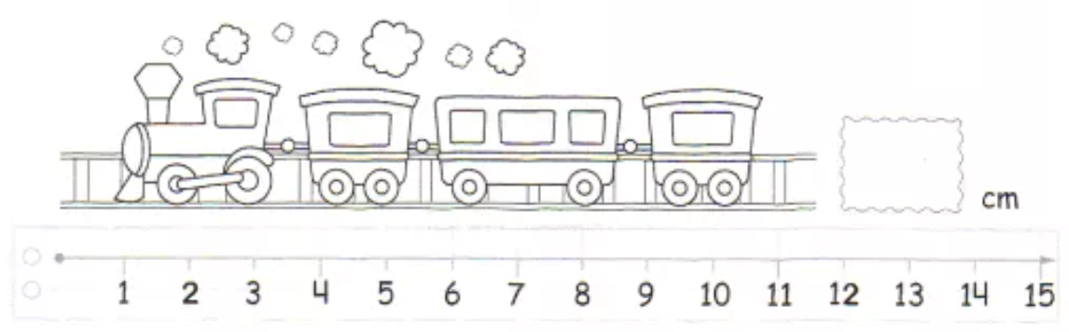

3)
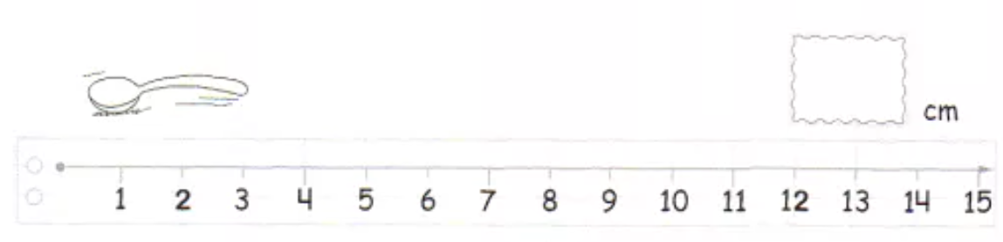

4)
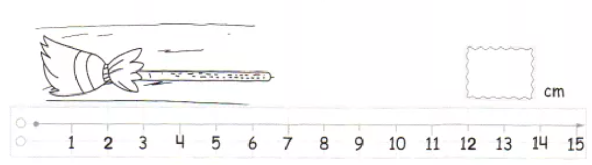

- Dibuja un objeto que encuentres en tu hogar sobre la regla designada y mídela. A continuación, escribe su longitud en el recuadro.

1)
